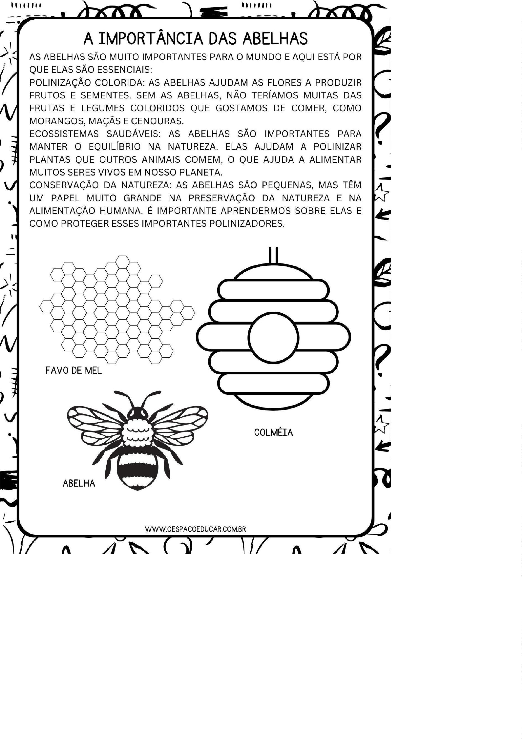

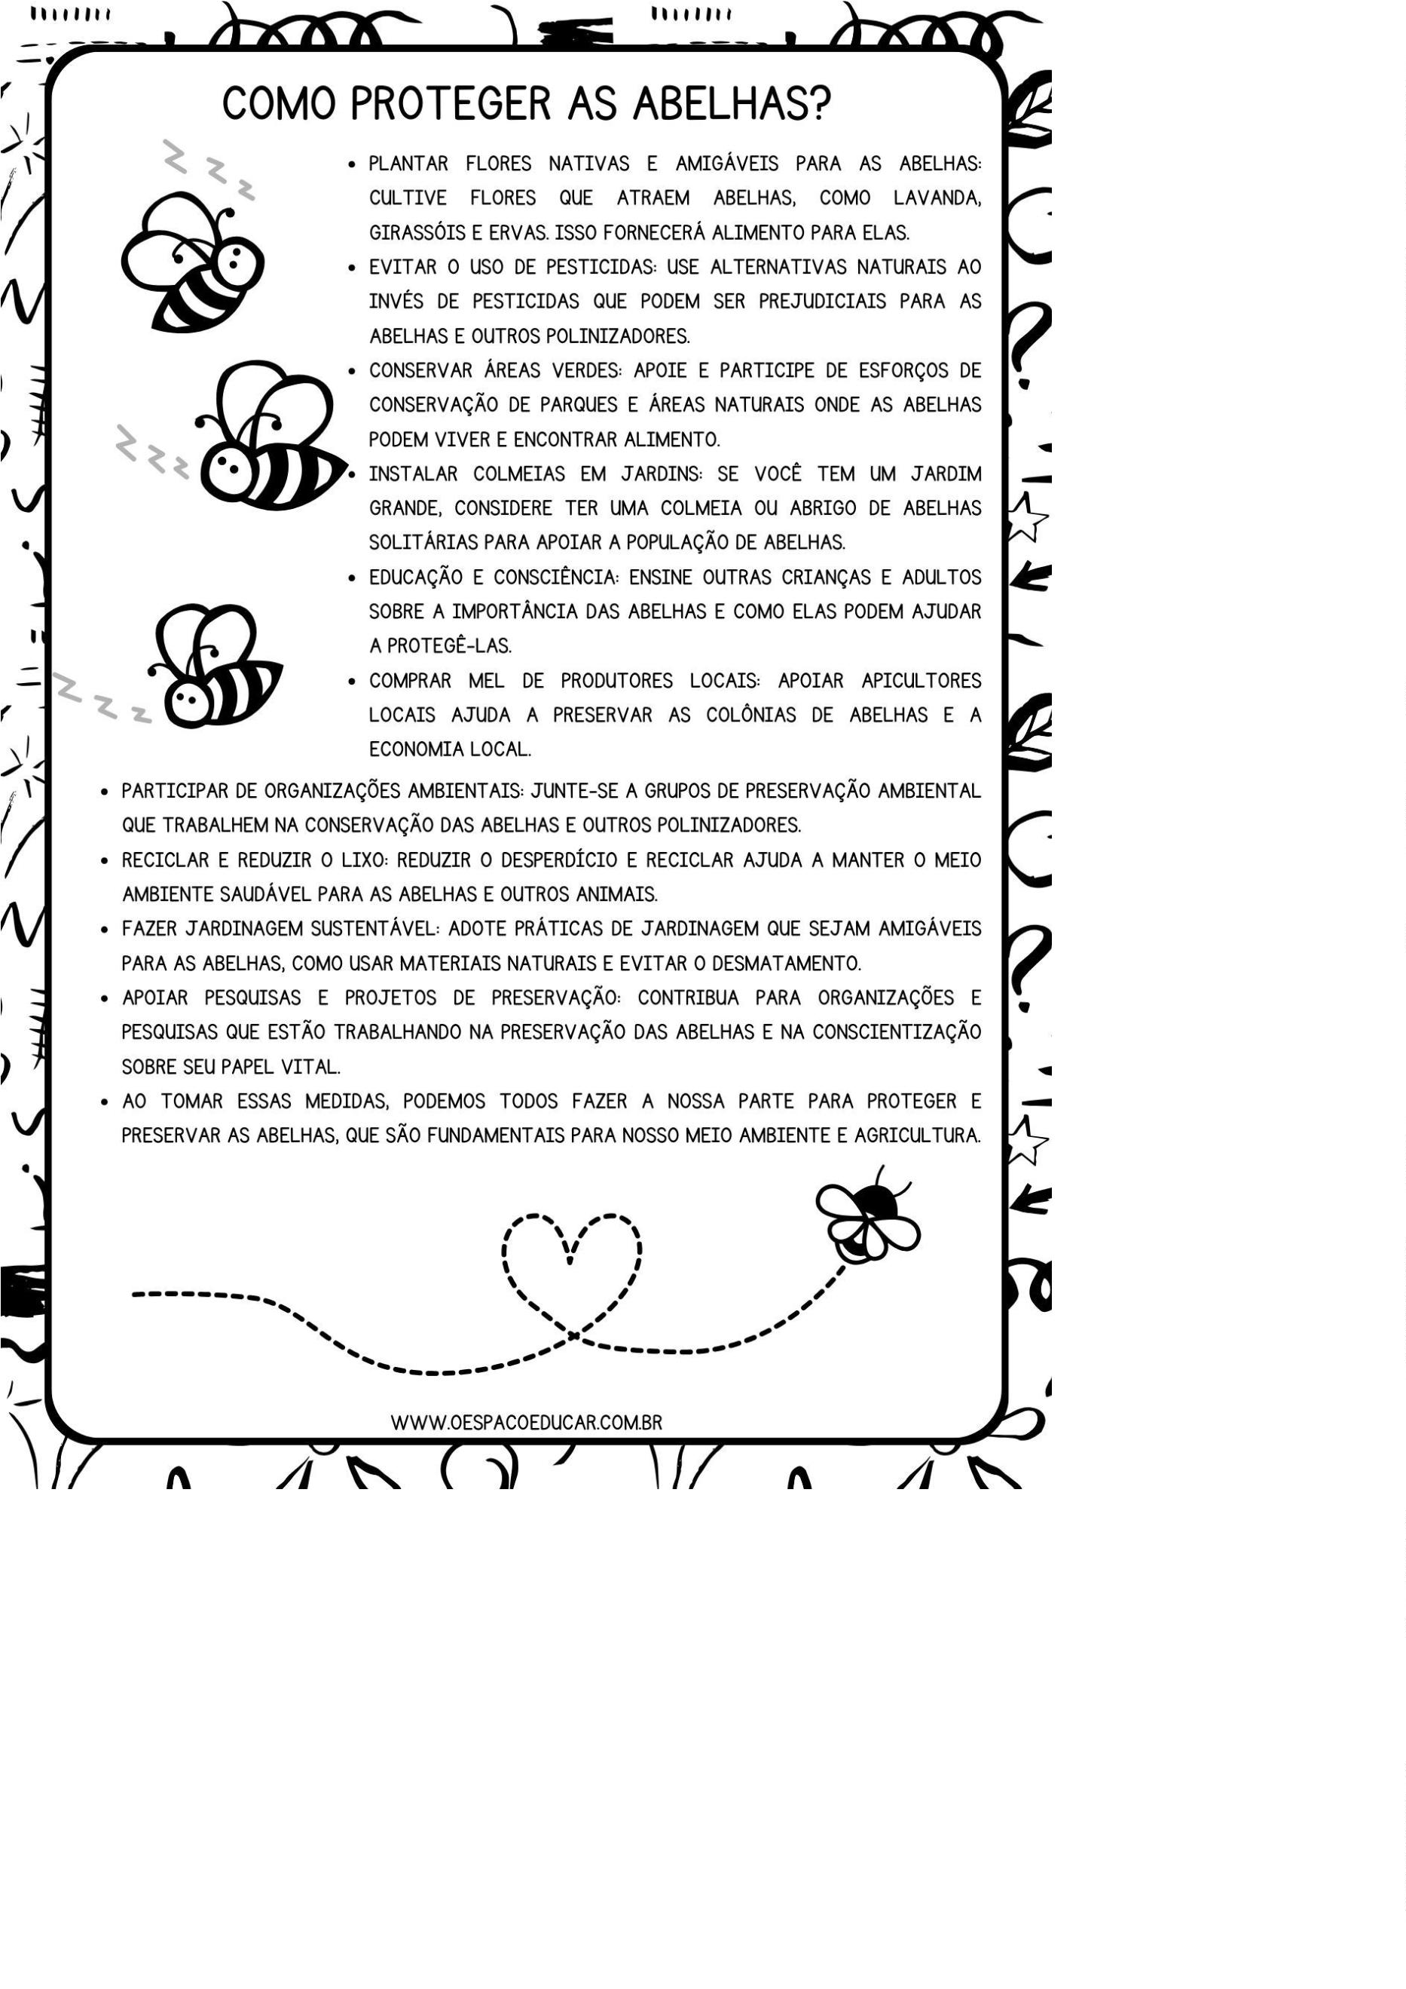

LEMBRETE:
NOSSO MATERIAL É GRATUITO PARA USO PESSOAL.
O QUE ISSO QUER DIZER?
VOCÊ PODE: USAR NO SEU TRABALHO, COMPARTILHAR
COM COLEGAS, ENVIAR PARA ALUNOS, UTILIZAR NAS
SUAS AULAS. O CONTEÚDO DO BLOG É DISPONIBILIZADO
PARA AUXILIÁ-LOS(AS), ESSE É O PROPÓSITO DO NOSSO
TRABALHO.
O QUE NÃO PODE?
VENDER, COLOCAR NO SEU BLOG COMO SE FOSSE SEU,
COLOCAR EM SUA PÁGINA DO FACEBOOK O MATERIAL
EXPOSTO (SE QUISER COMPARTILHAR, COMPARTILHE O
LINK DO MATERIAL), ETC. ATITUDES QUE TODOS
SABEMOS - NÃO SÃO LEGAIS. NEM MORALMENTE,
NEM FRENTE A LEIS DE DIREITOS AUTORAIS.
GOSTOU DO NOSSO TRABALHO?
NOS SIGA! CLICANDO NA REDE SOCIAL ESCOLHIDA
SERÁ REDIRECIONADO(A) PARA NOSSA PÁGINA.
https://www.instagram.com/blogespacoeducar/
https://www.facebook.com/espacoeduc
https://www.youtube.com/blogespacoeducar
https://br.pinterest.com/blogespacoeducar/


